Муниципальное бюджетное учреждение дополнительного образования
Центр творчества «Радуга»
муниципального образования Тимашевский район

Номинация: «А у нас во дворе»

Несина Эвелина, учащаяся МБУДО Центра творчества «Радуга».
Адрес: Краснодарский край, Тимашевский район, станица Роговская,

ул. Ленина, 95Г

Название проекта «Золотая пчёлка»

Ф.И.О. руководителя Кондрыко Ирина Николаевна

Название организации: муниципальное бюджетное учреждение дополнительного образования Центр творчества «Радуга»

Место проведения: станица Роговская, Тимашевский район, Краснодарский край
Сроки выполнения: февраль - ноябрь 2016 года

ОГЛАВЛЕНИЕ
- Введение__________________________________________________________стр.3
- актуальность____________________________________________стр.3
- цель____________________________________________________стр.3
- задачи__________________________________________________ стр.3
- объект исследования_____________________________________стр.3
- методы исследования_____________________________________стр.3
- результаты исследования_________________________________стр.4-11

2.Программа практических действий по сохранению пчёл ____________стр.11
3. Анкетирование одноклассников, родителей и учителей _____________стр.11
4. Выводы________________________________________________________стр.12
5. Список использованной литературы______________________________стр.13
6. Приложения____________________________________________________стр.14-29

1. Введение
— Пчелка-пчелка,
Золотая холка,
Полети на лужок
Принеси нам медок.
Лето - это великолепная пора, когда все живет и цветет. Часть летнего времени я провожу у бабушки и дедушки. Вы представляете, мой дедушка занимается разведением пчёл более сорока лет? У него имеется двадцать домиков для пчел, то есть улья. Наблюдая за пчелами, я задалась вопросом: «А как устроена их жизнь, есть ли у них семья? Чем питаются, как у них развиты органы зрения, как они летают? Что надо делать, чтобы пчёлы не кусали меня? И как же у них получается очень вкусный и полезный мёд?» Преодолевая страх, а я очень боюсь укуса пчелы, у меня появилось огромное желание исследовать тайный мир этих трудолюбивых насекомых. Большую помощь в моем исследовании оказала мне мама и конечно мой дедушка, отвечая на мои вопросы и показав мне жизнь пчел в обычной для них обстановке.
Актуальность: в наше время все актуальнее становится тема об использовании природных продуктов, одними из которых являются продукты пчеловодства.

Цель работы: исследовать тайный мир этих трудолюбивых насекомых и мёд который они производят.

Для наблюдения и изучения материала определены задачи исследования:
- узнать, как давно люди занимаются пчеловодством;
- побывать на настоящей пасеке, исследовать, как устроена жизнь пчёл в улье;
-провести наблюдение за медоносной пчелой и погодой в летний период;
- выяснить, какие продукты производят пчёлы;
- провести эксперимент по изменению свойств меда в период хранения и собрать копилку интересных сведений о пчеле.
Объектом исследования является пасека моего дедушки в станице Роговской Тимашевского района, Краснодарского края.
Предмет исследования – медоносная пчела, продукты пчеловодства.
Методы исследования:
- Теоретические: изучение источников информации
- Практические:
- наблюдение;
- анкетирование;
- интервьюирование; беседа
- эксперимент
- обобщение и выводы.
Гипотеза: предполагаю, что роль пчелы в природе очень велика, а продукты пчеловодства находят широкое применение.
Результаты исследования
Пчелы – древнейшие обитатели нашей планеты, а пчеловодство - одно из древнейших занятий человека. Пчелы существуют на Земле давно – их останки найдены среди окаменелостей других насекомых. Пчела появилась на 28 млн. лет раньше человека. Многие исторические памятники указывают на то, что первобытный человек знал и любил мед. Это подтверждают древние наскальные рисунки.
Роль пчел. Медоносные пчелы – единственные общественные насекомые, которых человек приблизил к своему дому. Экзамен «на полезность» она выдержала благодаря доставляемым человеку продуктам – меду и воску, прополису, пчелиному яду, маточному молочку. Все эти продукты обладают целебными свойствами. Медоносные пчелы активно участвуют в опылении растений, повышают их урожайность. Пчела является кормом некоторым птицами, паукам - бокохорам.
Пчела не только дарит человеку самый сладкий продукт природы – мед, помогает решать экологические проблемы, но и дает возможность такой любознательной как я проникнуть в увлекательные тайны ее жизни. Люди тысячелетиями наблюдают жизнь пчел и не устают восхищаться свойственным им трудолюбием, самоотверженностью при обороне своих семей, запасливостью, совершенным качеством создаваемых продуктов.
Тайна жизни пчёл
Мой дедушка – пчеловод. Иметь пчел и ухаживать за ними – величайшее наслаждение, говорит мой дедушка. Чем больше их узнаешь, тем интереснее с ними работать. Общение с пчелами вызывает массу эмоций, позволяет лучше узнать живую природу, вырабатывает наблюдательность, пытливость, стремление глубже познать жизнь этих насекомых.
Мой дедушка – Конограй Николай Алексеевич – пчеловод. За его плечами интересная жизнь. Он работал в колхозе имени Калинина, заведующим пожарной охраной, а любимым занятием по жизни было пчеловодство. По жизни он шагает уверенно, его большие сильные руки не боятся труда. В народе бытует пословица: «Трудится, как пчёлка». Это про моего дедушку. Сейчас мой дедушка – заядлый пасечник, незаурядный человек, увлекающийся своим любимым делом. Пчеловодством он занимается давно. Сначала дедушка помогал своему отцу, а моему прадеду – Конограй Алексею Ивановичу, который унаследовал увлечение пчелами от своего отца Конограй Ивана Евменовича. Это происходило в станице Роговской. В то время председатель заметил трудолюбивого, увлеченного пасечника и пригласил его работать пчеловодом в колхоз. Конограй Иван Евменович (прапрадед) трудился над 57 пчелиными семьями и до войны был приглашён в Москву для вручения малой серебряной медали на ВДНХ (ПРИЛОЖЕНИЕ №1). Конограй Алексей Иванович (прадед) трудился в колхозе над 110 пчелиными семьями. Так, мой дедушка, помогая каждую весну, лето, осень отцу и деду, увлекся этим интересным ремеслом. Теперь, я с уверенностью могу сказать, что увлечение пчелами – это уже добрая семейная традиция, переходящая из поколения в поколение.
И вот однажды я осмелилась пойти на пасеку и помочь дедушке качать мед.
На первый взгляд может показаться, что разведение пчел и получение меда дело не хитрое, на самом деле это целая наука, требующая от пасечника знаний и опыта. Просмотрев много журналов о пчеловодстве (в основном картинки) и прослушав рассказы дедушки, я перешла к познанию тайн жизни пчел путем наблюдений (ПРИЛОЖЕНИЕ №2)
Содержание пчел довольно не простое занятие. Необходимо иметь достаточно знаний и упорства для того, чтобы жизнь пчел была приятной, а разведение пчел успешным. Так и мой дедушка с большой заботой и любовью относится к этим маленьким, трудолюбивым насекомым. И пчелы ему платят тем же. Они чувствуют его неторопливую походку, светлую душу, редко, когда пчелы жалят своего хозяина.
Дедушка, построил все ульи своими руками. Интересно, что там внутри? (ПРИЛОЖЕНИЕ №3) Мой дедушка говорит, что за пчелами нужен особый уход. Осенью он готовится к зиме, утепляет улья и оставляет им часть мёда, чтобы им было чем питаться. Зимой мы ходим и прослушиваем ульи и слышим, как жужжат пчёлы. Значит с ними всё в порядке и все живы.
Весной работа пчеловода заключается в том, чтобы правильно подготовить себя и пчел к новому рабочему периоду – к лету. В конце февраля дедушка расчищает снег на участке для того, чтобы выставить пчелиные улья. При этом он обязательно ориентируется на погоду, чтобы было тепло и сухо. Пчелы должны почистить и привести в порядок своё жилье, а дедушка им помогает. Он осматривает каждый пчелиный домик, чистит его от грязи, определяет примерно количество пчел.
В апреле и мае у пчел начинается процесс роения. (ПРИЛОЖЕНИЕ №4) В этот период мы всей семьей помогаем дедушке. У нас самое интересное задание - караулить пчел. Вылетевший рой дедушка собирает на пустую рамку и помещает в роевник (специальный ящик) и обязательно ставит в темное место. И только через сутки дедушка отпускает рой в новый улей. Так появляется новая семья. После процесса роения, в мае и июне у пчел наступает пора главного медосбора. Мед обязательно должен быть зрелым.
Каждый пчеловод знает, когда это время приходит и определяет по количеству запечатанных сот в рамке. Должно быть запечатано не меньше 3/4 части рамки иначе мед будет не зрелым и начнет бродить.
Наконец-то, дедушка и мне разрешил осмотреть пчел и поучаствовать в трудоемком и интересном процессе - выкачка меда. Я была в восторге!
Дедушка – страстный пчеловод. Он говорит, что при работе с пчелами нужно учитывать некоторые их особенности. Это позволит меньше подвергаться нападению со стороны пчел. Чтобы подойти к ульям, мы оделись по всем правилам пчеловода. На голову – маску с защитной сеткой, тем самым закрыв лицо и голову. Одежда пчеловода обычно очень свободная. С одной стороны это защищает от укусов, с другой – одежда из натуральной ткани прекрасно «дышит» в жару. Они не любят людей, которые резко машут руками, бегают по пасеке, их раздражает резкий запах духов, чеснока. Но зато мы были надежно защищены от пчелиных укусов.
Технология извлечения мёда проста. Со мной на пасеке была мама. Её главной обязанностью было вовремя подымить из дымаря на пчел. Дымарь нужен для того, чтобы пчелы стали более спокойными и незлобивыми. Как это происходит, мне пояснил дедушка. Реакция на дым – это важная особенность пчёл. Запах дыма мгновенно приводит всю семью в сильное возбуждение. Пчелы набрасываются на мед и с жадностью напиваются им. Дым для пчел, очевидно, сигнал бедствия. От дыма улетают все насекомые. Реакция на дым у пчел закрепилась и приобрела наследственный характер. Дым из дымаря пчеловода и теперь вызывает ответную реакцию у пчел, но своего улья они не покидают, так как за этим дымом огня не следует. Когда же брюшко пчелы заполнено медом, она не может пустить в ход жало и можно спокойно попасть в улей и извлечь рамку. Эту особенность подметили пчеловоды и с успехом ею пользуются.
Итак, дедушка извлекает рамки с помощью «дымаря». Сначала стряхиваем с рамок пчел в улей, а те пчелы, которые остались, убирает при помощи щетки (ПРИЛОЖЕНИЕ №5). Все рамки сделаны самим дедушкой – из деревянных реек, а в них вощина (соты)
Ставит рамки в специальный ящик и катим к медогонке. Мама аккуратно специальным ножом обрезает на рамках запечатанные соты. Срезанные крышечки сот, называют жевательный мед. Рамку устанавливаем в медогонку и начинаем вращать. (ПРИЛОЖЕНИЕ №6) Тяжелый мёд разбрызгивается по стенкам медогонки и стекает на дно. Аромат стоит волшебный! Рамку надо обязательно перевернуть и выкачать с другой стороны
Самая интересная работа закончена! Дедушка открывает кран медогонки и через сито медленно вытекает ароматный, аппетитный мед в большое ведро. Пустые рамки возвращаются обратно в улей. Чтобы предотвратить разнос болезней между семьями нужно возвращать откаченные рамки в свои улья. Хранить мед нужно в сухом помещении. Рядом нельзя хранить рыбу и другие сильно пахнущие продукты, так как мёд имеет свойства впитывать запахи.
Дедушка мне рассказывал, что он общается с другими пчеловодами, и охотно делится с ними знаниями, передаёт свой личный опыт, ведь его стаж в пчеловодстве более 40 лет. Пчеловодам полезно общение: обмен «секретами» ремесла способствует взаимному обогащению знаний.
Пчелиная семья. Дедушка рассказывал, что все медоносные пчёлы живут большими семьями, в улье их около 30 тысяч пчёл. Изучая материал и картинки, я узнала, что в каждой семье есть родители и дети (ПРИЛОЖЕНИЕ №7).
Семья состоит из: мамы (матки); десятков тысяч рабочих пчел детей (медоносных пчёл); сотен трутней - пап.
Рабочие пчёлы – составляют основную часть пчелиной семьи. Все многочисленные работы в улье выполняют рабочие пчёлы. Они чистят, охраняют и вентилируют гнездо, строят соты, выкармливают расплод, собирают нектар и пыльцу, перерабатывают их в мёд и пергу и складывают в запас, поддерживают в гнезде необходимую температуру и влажность воздуха, приносят в улей воду, прополис (пчелиный клей), которым замазывают все щели в улье.
Крылья и глаза. Я была удивлена, что у пчел пять глаз. Три в верхней части головы и два спереди. Пчелы различают шесть цветов: ультрафиолетовый, фиолетовый, пурпурный, желтый, синий и сине-зеленый. У пчелы две пары крыльев — передняя и задняя пара.
Полет и танец пчел. В детской энциклопедии о насекомых я узнала, что пчела - это идеальный биоробот. Скорость полёта пчелы около 60 км/час. Пчела может абсолютно неподвижно зависать в воздухе, летать задним ходом.
Наблюдая за жизнью пчелиной семьи нельзя не заметить удивительную способность их передавать друг другу информацию. После того, как пчела нашла хорошее место для сбора пыльцы, она возвращается в улей, чтобы сообщить о его местоположении другим пчелам. Информация передается с помощью особого танца на сотах. Если корм находится близко, то исполняется круговой танец – пчела двигается по кругу. Если же расстояние до корма более 100 м, то исполняется виляющий танец в виде восьмёрки. С помощью танца пчела-разведчица сообщает не только расстояние, но и направление полета пчелам-сборщицам. Ориентиром для этого служит солнце насекомые могут улетать на 8 километров от своего дома, и без проблем находить путь обратно. Проверить это мне конечно невозможно.
Укус пчелы. Все мы боимся пчел. Даже смелые и мужественные люди могут теряться, когда к ним случайно подлетит пчела. Пчелы очень восприимчивы к резким запахам, от которых они приходят в сильное возбуждение. Кроме того, раздражают пчел резкие и быстрые движения, которые воспринимаются ими как угроза.
Для борьбы с врагами природа наделила пчел грозным оружием – жалом с ядом. После укуса человека пчела погибает, потому, что у неё отрывается жало.
Я определила для себя несколько правил безопасного поведения:
- Если пчела начинает кружиться вокруг, то не отмахиваться от нее, а остановится и подождать, пока она не улетит.
- Носить маску с защитной сеткой, закрыв лицо и голову.
- Одежда должна быть свободная, светлого цвета
- Не бегать по пасеке, не использовать резкий запах духов, чеснока, потому что это раздражает пчёл.
Продукты пчеловодства. Пчела является не только единственным насекомым, но и единственным живым существом, пожалуй, которое полезно абсолютно. Все продукты жизнедеятельности пчелиной семьи, без исключения, имеют пищевую и лечебную ценность (ПРИЛОЖЕНИЕ №8).
Мед - продукт жизнедеятельности растений, состоящий из переработанного пчелами нектара цветков и цветочной пыльцы. А чтобы получился 1 кг меда, пчеле надо собрать нектар с 19 млн. цветов. Конечно, килограмм меда собирает много пчел.
Мы с мамой посетили аптеки в нашей станице и убедились, что препаратов, содержащих мед и продукты пчеловодства, представлены в широком ассортименте.
Прополис - это пчелиный клей, которым пчелы заделывают щели в улье. У прополиса приятный аромат. Прополисом можно лечить многие раны.
Воск пчелиный - входит в состав некоторых пластырей, мазей, кремов.
Пчелиный яд - входит в состав некоторых мазей. Лечебное действие: обезболивающее, противомикробное.
Маточное молочко - лечебное действие: повышает аппетит, улучшает память и зрение, повышает иммунитет.
Пыльца – это маленькие цветные шарики и очень вкусные.
Результаты исследования
Медоносные пчёлы с незапамятных времён были любимицами человека, так как сыграли важную роль в истории многих народов. Пчела - символ трудолюбия и коллективизма, польза в сельском хозяйстве от пчёл огромна, поскольку они являются одними из самых активных опылителей цветковых растений. Вот почему пчёлы, продукты их жизнедеятельности, пчеловоды и пчеловодство стали предметом восхваления в народном представлении, которые запечатлены в пословицах и поговорках (ПРИЛОЖЕНИЕ №9)
Вековые наблюдения за пчелами выливались не только в приметы, но и в поверья, суеверия, легенды, сказки. Они существовали во все времена. Приметы и поверья пчеловодов копились веками. Так была отмечена роль окружающей среды на поведение пчел. Некоторые приметы, связанные с пчелами, даже погоду предсказывают.
Пчёлы - отличные синоптики. Перед дождем, как по «команде», они дружно возвращаются в улей. Ученые объясняют это явление тем, что тело пчёл покрыто пушком, чувствительным к изменениям влажности. Возникает сигнал тревоги, опасной обстановки, призывающим к возвращению в улей. Собранные и прочитанные нами приметы, пословицы, загадки, стихи – лишь малая часть из всех существующих (ПРИЛОЖЕНИЕ №10). А ещё мы нашли пчёл изображеных в гербах Российских городов они служат эмблемой трудолюбия и покорности (ПРИЛОЖЕНИЕ №11).
Когда у мамы был отпуск мы решила понаблюдать за погодой и пчёлами и отметить в дневнике свои результаты. Все приметы совпали. Таким образом, можно сделать вывод, что если пчёлы дружно вылетают из ульев, сидят на стенках ульев, погода будет жаркая и без осадков.
Виды и свойства меда
Пчелы вырабатывают мёд из нектара – сахаристой жидкости, которую собирают с цветков растений. Из большой энциклопедии мы с мамой выяснили, что мёд пчелиный - это сладкая сиропообразная густая жидкость, представляющая переработанный пчёлами нектар цветков и складываемая ими в ячейки сотов в качестве кормовых запасов.
Я исследовала физические свойства мёда. Качество мёда определяется по его внешнему виду (запаху, вкусу, цвету, консистенции)
Аромат мёда. Существуют различные сорта меда, зависящие от места добычи и преобладания нектара одного растения. Пчёлы нашей пасеки собирают нектар с различных цветов. Поэтому наш мёд называется цветочным. Он обладает приятным сильным ароматом (ПРИЛОЖНИЕ №12).
Вкус мёда. Пчелиный мёд обладает приятным вкусом, зависящим от его происхождения и состава. Благодаря сочетанию аромата со сладостью сахаров и кислотностью, которая придается кислотами, мёд обладает сладким, слегка кисловатым вкусом.
Наш мед обладает отличным вкусом.
Цвет меда. В зависимости от красящих веществ, находящихся в нектаре, цвет мёда может быть различным - от бесцветного, светло-желтого, лимонно-желтого, золотисто-желтого, темно-желтого, коричнево-зеленого до черного. Нашем эксперименте мёд жёлтого цвета.
Консистенция. 1 шаг (ПРИЛОЖНИЕ №12). В начале августа в одинаковые емкости (стаканы) мы налили мёд. В один стакан майский мёд (откаченный) в начале июня, во второй стакан налили цветочный мёд откачанный в августе. И поместили их в одинаковые условия (поставили в шкаф). В начале августа: майский и цветочный мёд жидкий.
2 шаг (ПРИЛОЖНИЕ №13). В ноябре месяце, мы достали из шкафа стаканы с мёдом и я было удивлена. Майский мёд не изменил своих свойств, а цветочный загустел.
Почему же цветочный мёд загустел? - этот вопрос я задала дедушке.
Он мне рассказал, что майский мёд пчёлы собирают с первых медоносов, которые только-только зацвели: первоцветы, белая акация, боярышник, ива, клён, яблони, вишни, сливы, груши. Считается, что майское лакомство очень полезное. Цвет – золотистый, допускается легкий зеленоватый оттенок, но несильный. Детям будет полезно, есть такой мёд в качестве лакомства вместо конфет. Чтобы получить одну ложку меда, 200 пчелкам нужно трудиться целый день, причем столько же рабочих пчёл будет задействовано в улье для обработки и запечатки меда в сотах.
Дедушка сказал, что натуральный, без добавок сахарится обязательно, различие состоит лишь в том, когда. Мёд из белой акации может не густеть несколько месяцев, или даже года, конечно, при правильном хранении. А в опыте мы использовали майский из белой акации поэтому он не загустел, прошло мало времени. Так как 90% присутствует сбора мёда из белой акации, а акация не даёт быстрой и сильной кристализации (ПРИЛОЖЕНИЕ № 14).
Летом дедушка выезжал пасекой на луговые поля в Калининский район и в состав цветочного мёда вошли растения: луговой клевер, кориандр, горчица, солодка зверобой, осот, донник, подсолнечник. А эти растения дают быструю и сильной кристаллизацию. Поэтому цветочный мёд быстро загустел.
После проведения опыта конечно же чаепитие с мёдом! А после творчество - рисунок «Золотая пчёлка» (ПРИЛОЖЕНИЕ № 15).
2. Программа практический действий по сохранению пчёл.
Еще в 40-х годах прошлого столетия Альберт Эйнштейн, отличавшийся редкой прозорливостью, сказал: «Если исчезнут пчелы на планете Земля, то очень скоро не станет и людей».
Исчезновение пчёл грозит не только утратой мёда, но и ставит под угрозу урожаи фруктов, овощей, ягод, орехов и некоторых злаков. Опыление многих растений, и следовательно, их урожайность полностью зависят от активности пчёл. Одна пчелиная семья может опылить за день около 3 миллионов цветов.
Программа практических действий
№ | Проблема | Пути решения
1. | Необходимо привлечь внимание людей к проблеме загрязнения окружающей среды | Меньше ездить на машине, утилизировать мусор на специальных заводах
2. | Меньше обрабатывать поля ядохимикатами для уничтожения вредных насекомых, так как это ведёт сокращению площадей медоносных лугов (могут исчезнуть такие медоносные травы как донник, солодка, чабрец, клевер луговой, фацелия, зверобой. осот). А значит и не будет цветочного мёда. | НАПРИМЕР: летом на бахчевые поля нападает тля, в борьбу с ней человек использует ядохимикаты, а можно заниматься, разведением божьей коровки выпускать её на поля и она уничтожит тлю. Вот так без вреда окружающей среде, можно бороться с вредителями.
3. | Меньше производить вырубку лесов, потому, что это ведёт к вытеснению пчел с привычных мест обитания, а, значит, к их гибели (вырубка медоносных деревьев акации, боярышника – а это медоносные деревья основа майского мёда).  мест обитания, а, значит, к их гибели (вырубка медоносных деревьев акации, боярышника – а это медоносные деревья основа майского мёда). | Высаживать больше цветущих кустарников и деревьев.

Мы дома с папой и мамой посадили в саду много фруктовых деревьев: абрикос, яблони, вишни, черешни, груши, сливы, кусты кизила, чёрной смородины, чтобы пчёлы собирали нектар рядом с пасекой, опыляли наши деревья и нас был хороший урожай своих фруктов.
- Анкетирование одноклассников, родителей и учителей (ПРИЛОЖЕНИЕ №16)
В процессе работы нами была проанализирована популярная литература по изучению жизни пчёл и их роли в природе и жизни человека. Мне стало интересно, а знают ли мои одноклассники что-либо о жизни пчел и ее продуктах. Мы с мамой составили анкету, направленную на знания учащихся о пчёлах, о пользе мёда. С целью выяснения мы провели анкетирование, в котором приняли участие учащиеся, родители и учителя. По результатам анкетирования, в котором приняли участие 17 учащихся (7-8 лет) и 10 взрослых (30-60 лет) мы пришли к следующим выводам:
- Большинство опрошенных (87%) любят мед.
- 67% учащихся не знают о полезных свойствах меда. А взрослые назвали даже несколько полезных свойств меда.
- 43% участников опроса покупают мед на рынке, 2% - в магазине, 55% - у знакомого пчеловода.
- Только 3% сталкивались с некачественным медом.
- В основном (69%) участники опроса распознают мед по вкусовым качествам и используют мед в качестве лекарства (82%).
97% участников опроса чаще всего из продуктов пчеловодства используют мед.
Результаты анкетирования показали, что у большинства анкетируемых детей уровень осведомлённости о пчёлах соответствует норме, но исходит он из опыта личного общения детей с пчёлами. Характер ошибок допускаемых учащимися свидетельствует о том, что на уроках окружающего мира и вопросу роли пчёл в природе и жизни человека внимание уделено недостаточно.
- Выводы
- Медоносные пчелы – единственные общественные насекомые, которых человек приблизил к своему дому.
- Пчёлы – большие труженицы: они трудятся с самого раннего утра до позднего вечера. А ещё пчёлы являются «синоптиками»: например, перед дождем, как по команде, они дружно возвращаются в улей.
- Пчёлы запасливые и самоотверженностью при обороне своих семей.
- Все продукты пчеловодства обладают целебными свойствами.
- Медоносные пчелы активно участвуют в опылении растений, повышают их урожайность.
- Пчела является кормом некоторым птицами, паукам - бокохорам.
- С помощью опытов я определила, что мёд с нашей пасеки вкусный, разной консистенции, желтого цвета, и очень ароматный,
- Пчёлы помогают решать экологические проблемы.
- Следовательно, гипотеза, которая была положена в основу моего исследования, согласно которой роль пчелы в природе очень велика, а продукты пчеловодства находят широкое применение, подтверждается.

Работа над проектом нас увлекла. Так много поучительного и полезного почерпнули мы из специальной литературы. Это и история пчеловодства, и наша семейная история пчеловодства (мы нашли старую фотографию прадедушки) и какими целебными свойствами обладает мед и другие продукты, производимые пчёлами. Того, кто хоть немного проникнет в тайны поведения пчёл, не может не восхищать целесообразность и мудрость организации их жизни. Мне очень понравилось, что они очень дисциплинированны, и все обязанности у пчёл распределены, есть чему поучиться. Многие загадки, связанные с жизнью пчёл, нам ещё предстоит разгадать, всё это поможет нам осознать необходимость бережного отношения к природе. Маленькое трудолюбивое насекомое на своих крыльях приносит людям здоровье.

5. Список используемой литературы и источники информации.
1. Большая книга афоризмов. Мудрость тысячелетий: Сборник / Под ред. И.В. Резько – Минск: Харвест, 2006. – 506 с.
2. Гребенников В.С. Миллион загадок [Текст]. – Новосибирск: Западно-Сибирское книжное издательство, 1980.
3. Губарева Л.И и др. Экология человека: практикум для вузов [Текст] /Л.И Губарева, О.М.Мизирева, Т.М.Чурилина. - М.: Гуманитар. изд. центр ВЛАДОС, 2005.
4. Ивлев А. В чудесном мире пчел [Текст]. - Л.,1988.
5. Иванов Ц., Шкендеров С. Пчелиные продукты [Текст]. – София: Земиздат, 2008.
6. Исмаилова С.Т. Энциклопедия для детей. В 4 т. Т. 2. – М.: Аванта+, 1996. – 706с.
7. Рогаева А.В. и др. Уваров Н.В., Шестаков В.М. Пчела в русском фольклоре [Текст]. – М.: Инфра-Инженерия 2012.
8. Суворин А.В., Суворина С.Т. Целебный улей [Текст]. - Красноярск : Апиас, 1992.
9. Фриш К. Из жизни пчёл [Текст]. – М.: МИР, 1980.
10. http://www.monax.ru [Электронный ресурс].
11. http://pozdravok.ru/pozdravleniya/prazdniki/medovyy-spas/ [Электронный ресурс].
12. http://ru.wikipedia.org/wiki/Пчелы
13.http://www.pcheloverh.narod.ru/polezno.htm
14.http://kakmed.ru/vid-meda/1811-majskij/#ixzz4T71qwK79
15.http://pchelkinastrana.ru/svojstva/polza-majskogo-meda.html

ПРИЛОЖЕНИЕ №1

Конограй Иван Евменович (прапрадед) трудился над 57 пчелиными семьями и до войны был приглашён в Москву для вручения малой серебряной медали на ВДНХ.

Мой прапрадед на колхозной пасеке.

ПРИЛОЖЕНИЕ №2
Просмотрев много журналов о пчеловодстве (в основном картинки) и прослушав рассказы дедушки, я перешла к познанию тайн жизни пчел путем наблюдений.
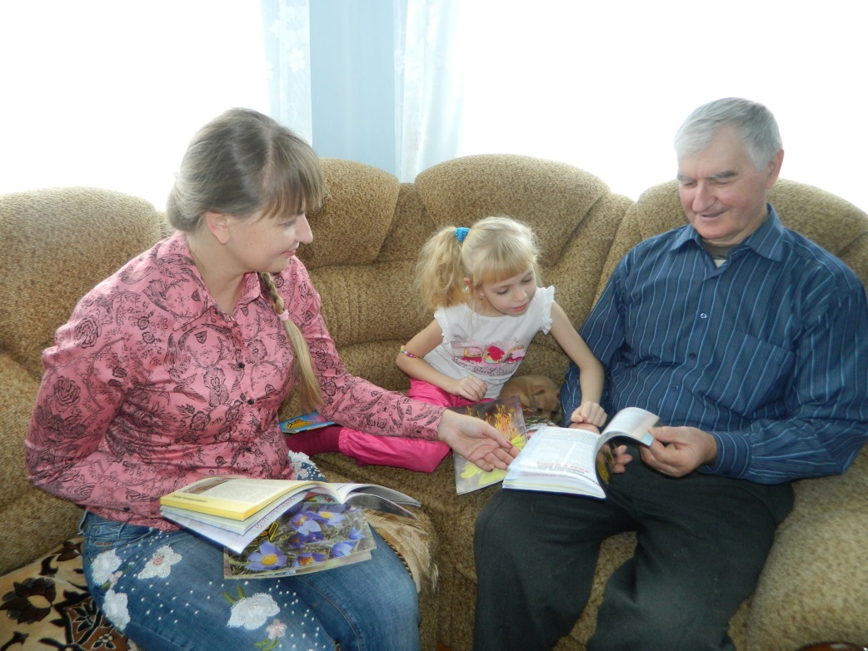

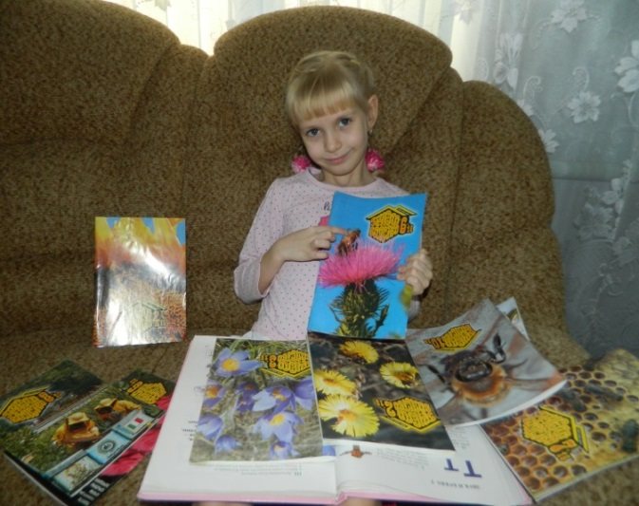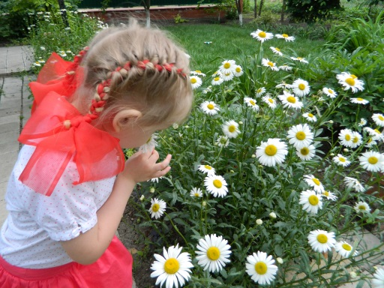
Я представила себя пчёлкой

ПРИЛОЖЕНИЕ №3
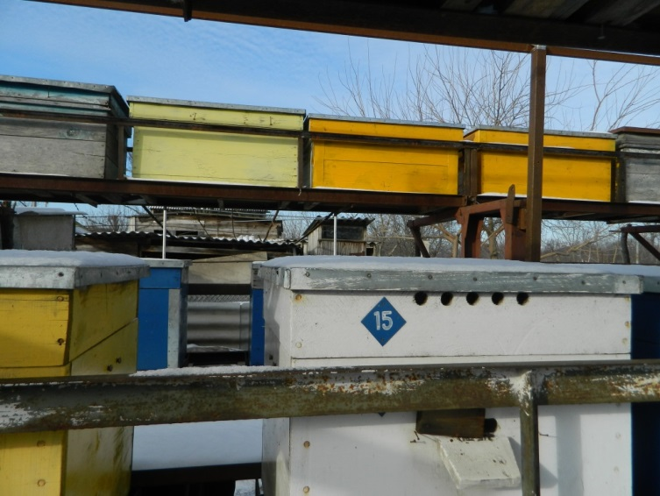 Пасека зимой
Дедушка, построил все ульи своими руками. Интересно, что там внутри?
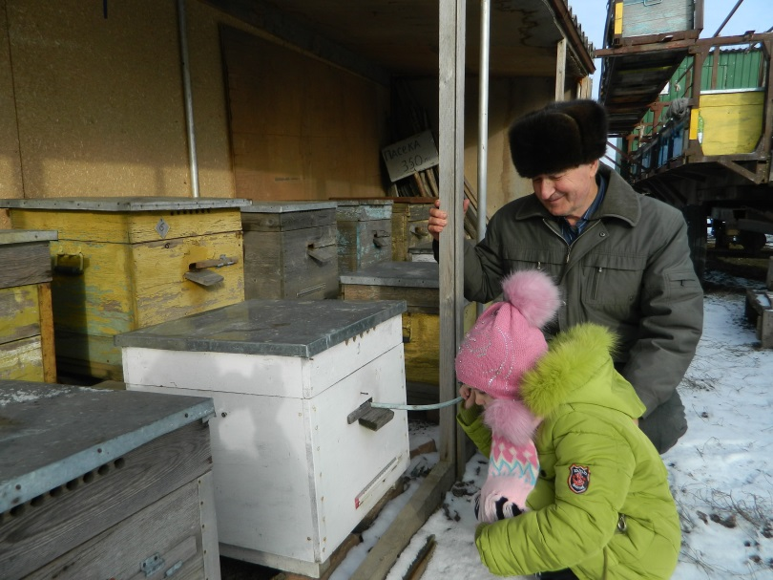
Прослушиваем с дедушкой, как поживают пчёлы зимой – ЖУЖАТ!
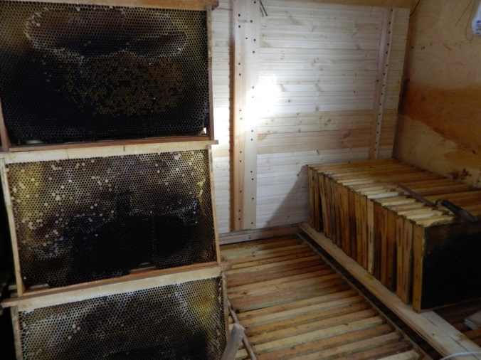 Зимнее хранилище, пустых рамок
ПРИЛОЖЕНИЕ №4
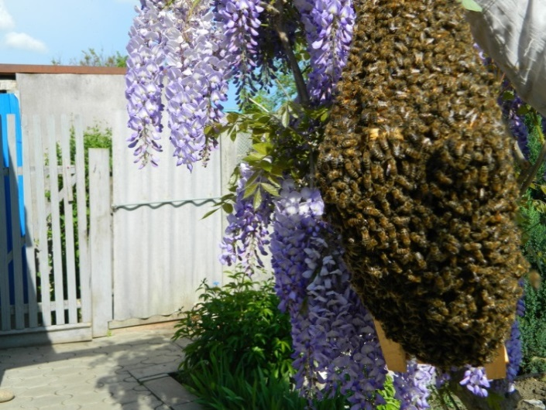
В апреле и мае у пчел начинается процесс роения.
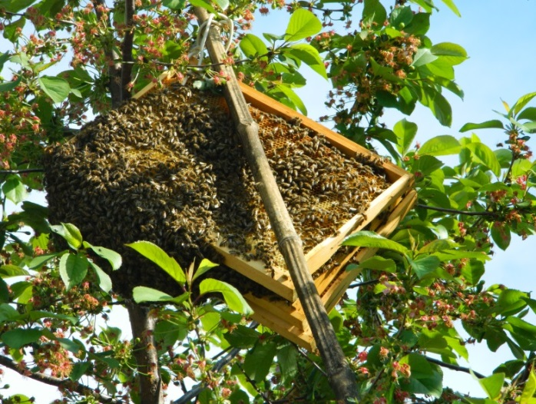

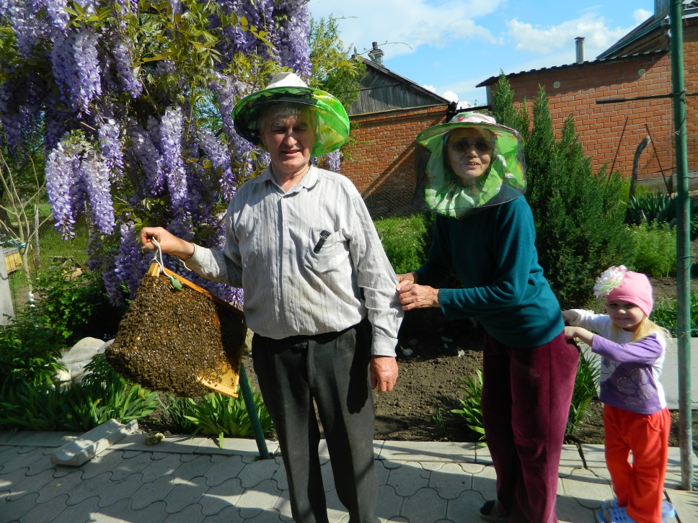
Мы поймали рой пчёл
ПРИЛОЖЕНИЕ №5
Дедушка извлекает рамки с помощью «дымаря». Сначала стряхиваем с рамок пчел в улей, а те пчелы, которые остались, убирает при помощи щетки.
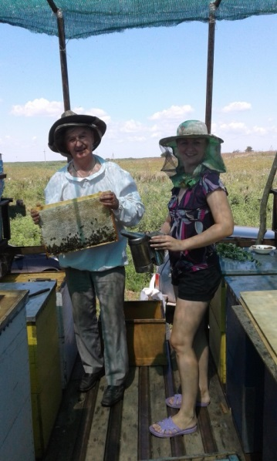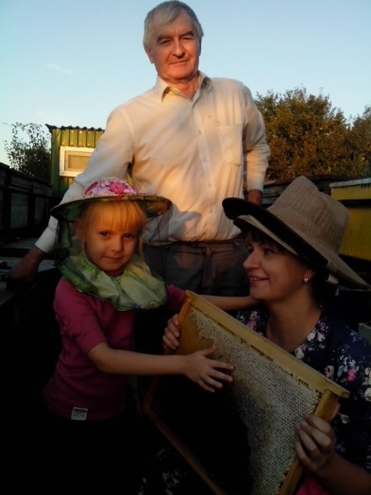

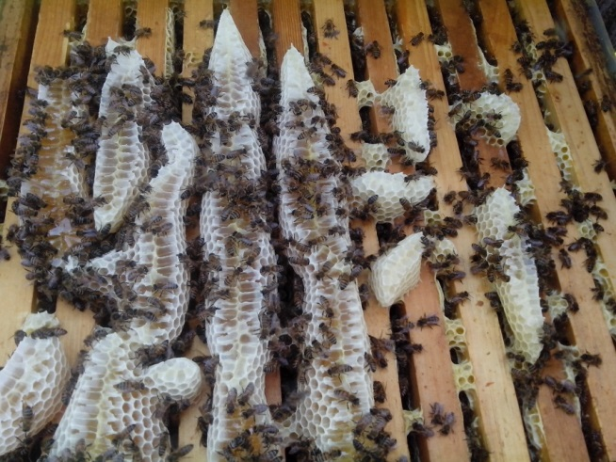
Все рамки сделаны самим дедушкой – из деревянных реек, а в них вощина (соты)

ПРИЛОЖЕНИЕ №6

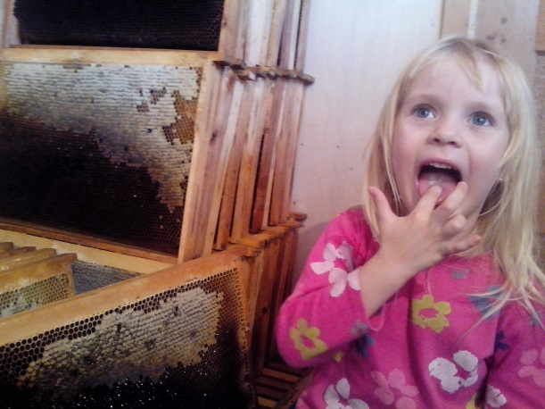
Очень вкусно

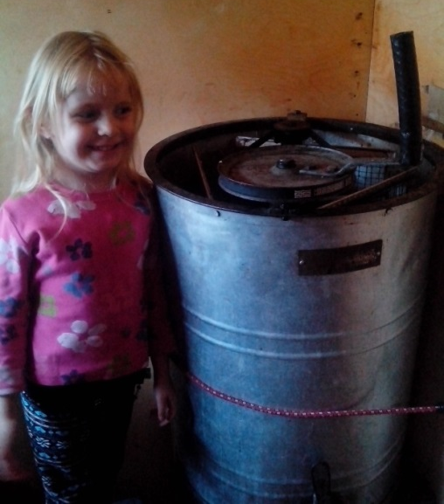
Аромат стоит волшебный!

ПРИЛОЖЕНИЕ №7

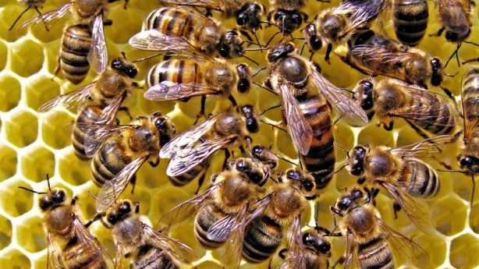
Матка (большая) и рабочие пчёлые
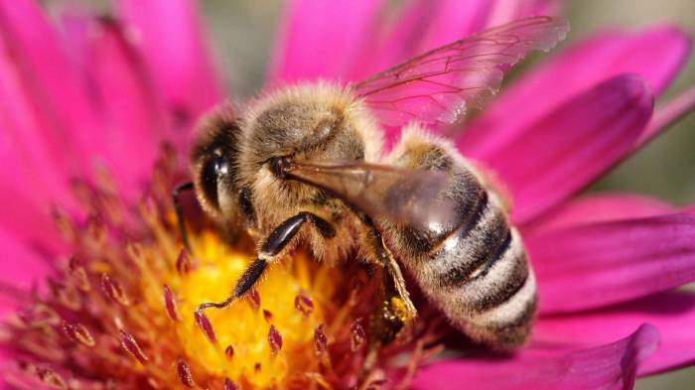
Пчела в работе

ПРИЛОЖЕНИЕ №8

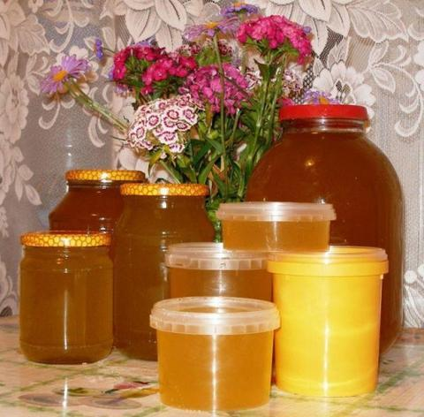 мёд
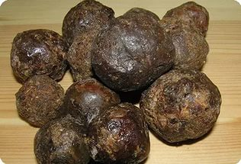 прополис
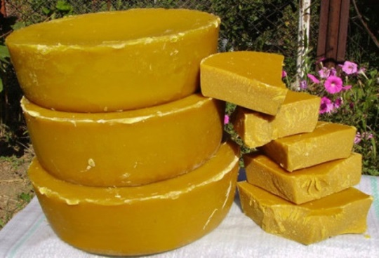 Воск пчелиный
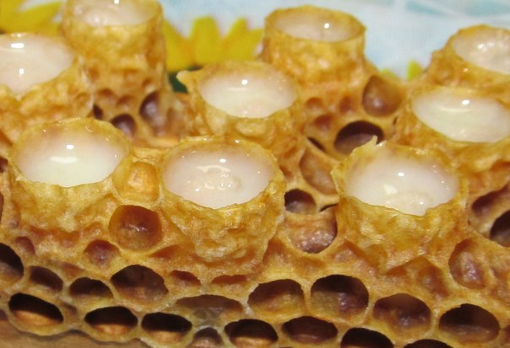 Маточное молочко
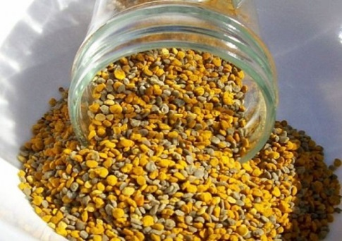 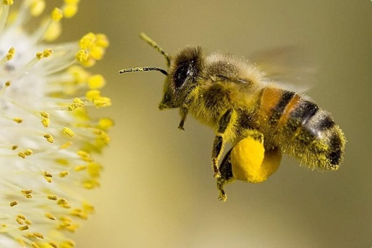 Пыльца
ПРИЛОЖЕНИЕ №9
Приметы:
- ранний дружный вылет пчёл за взятком предвещает хороший солнечный день;
- если с утра небо затянуто облаками, а пчёлы всё равно вылетают из ульев, следует ожидать улучшения погоды;
- пчёлы вылетают из ульев, но держатся вблизи пасеки – верная примета скорого дождя;
- если пчёлы в хорошую погоду рано прекращают лёт за взятком, то завтра будет погожий денёк;
- если пчёлы допоздна продолжают летать за взятком, запасая кормом – жди длительного ненастья;
- если летом пчёлы вылетают из улья и усаживаются на его стенках – быть сильной жаре;
- при ясной погоде пчёлы с утра не летят за взятком, а сидят в улье и гудят, жужжат – это верный признак скорого дождя (через 6-8 часов будет дождь);
- бывает, в солнечный день пчёлы вдруг в массе летят в улей, а встречный лёт отсутствует. Это верный признак грозы.
- ранний вылет пчёл после зимы предвещает раннюю и тёплую весну.
Результаты наблюдения за погодой и пчёлами.
Число | Поведение пчёл | Осадки | Температура воздуха
10.07 | Пчёлы дружно вылетели из ульев. | Осадков нет, солнечно | +36⁰
11.07 | Вылетели из ульев и уселись на его стенках. Вечером рано прекратили лёт. | Осадков нет, солнечно | +36⁰
12.07 | Пасмурно, а пчёлы продолжают вылетать из ульев. | пасмурно | +34⁰
13.07 | Дружный вылет пчёл. | пасмурно | +31⁰
14.07 | С утра не вылетали, сидят в ульях, жужжат, гудят. | дождь | +29⁰
15.07 | С утра не вылетали, сидят в ульях, жужжат, гудят. | дождь | +27⁰
16.07 | Дружный вылет пчёл. | Осадков нет, солнечно | +34⁰
Все приметы совпали. Таким образом, можно сделать вывод, что если пчёлы дружно вылетают из ульев, сидят на стенках ульев, погода будет жаркая и без осадков.
ПРИЛОЖЕНИЕ №10

Пословицы
Одна пчела не много меду натаскает. | Не на себя пчела работает.
Люди рады лету, а пчела — цвету. | Трудолюбив, как пчела
На хороший цветок и пчелка летит. | Работяща, как пчела.
Нет сада без пасеки и нет плодов без пчёл. | Тягок труд, да сладок мёд.

Загадки

Зайдите к нам на огород:  Стоит под яблоней завод,  В нём - тысячи рабочих  Снуют с утра до ночи.  Гудит, работает завод  И нам даёт душистый мёд! | Не жужжу, когда сижу.  Не жужжу, когда хожу.  Не жужжу, когда тружусь.  Я жужжу, когда кружусь!
С утра жужжу - цветы бужу!  Кружу-кружу и мёд вожу! | Вкусно лакомства готовит -  А не повариха.  Носит при себе иголку,  Хоть и не портниха.
Стихи о пчёлах
- Где была ты?  - Тут и там!  - Где летала?  - По цветам!  - Что домой ты принесла?  - Мёд! - ответила пчела. | На цветы она садится,  Не устав с утра трудиться.  Людям воск и мёд дала  Беспокойная пчела.
Работник садовый,  Поясок медовый.  Зажужжала, как пила,  Полосатая пчела. | Всё жужжит она, жужжит.  Над цветочками кружит.  Села, сок с цветка взяла.  Мёд готовит нам пчела!

ПРИЛОЖЕНИЕ №11
Геральдика и пчелы
Герб Пестравского района (Самарская область)
В зелёном поле золотые соты (две, три, две), обремененные чёрной с золотыми глазами и полосками и серебряными крыльями пчелой. Пчела - символ трудолюбия, заботливости; нектар, собираемый пчелой, это нектар жизни и здоровья. Соты - символ единства, созидания, гармонии, пользы.
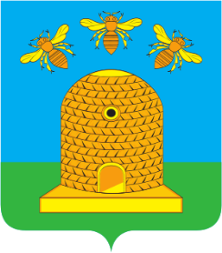 | Город Тамбов  Улей и пчелы напоминают о богатстве города Тамбова, трудолюбии, согласии и добрососедстве его жителей. Улей и пчелы отразили один из процветающих местных промыслов того времени: тамбовская земля в те времена славилась своими бортническими угодьями. Качества местного меда были широко известны всей России.
Герб Симферополя
В верхнем лазоревом поле щита, означающем красоту города, расположена золотая летящая пчела, как символ пользы.

Герб Троснянского района (Орловская область)
Пчелы - символизируют трудолюбие жителей района, их сплоченность и взаимовыручку.

ПРИЛОЖЕНИЕ №12
Наш мёд обладает приятным и сильным ароматом.
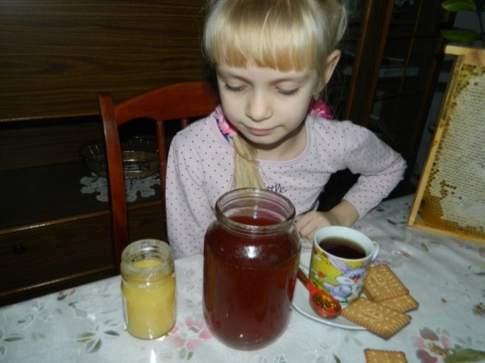
1 шаг. В начале августа в одинаковые емкости (стаканы) мы налили мёд. В один стакан майский мёд (откаченный) в начале июня, во второй стакан налили цветочный мёд откачанный в августе. И поместили их в одинаковые условия (поставили в шкаф).
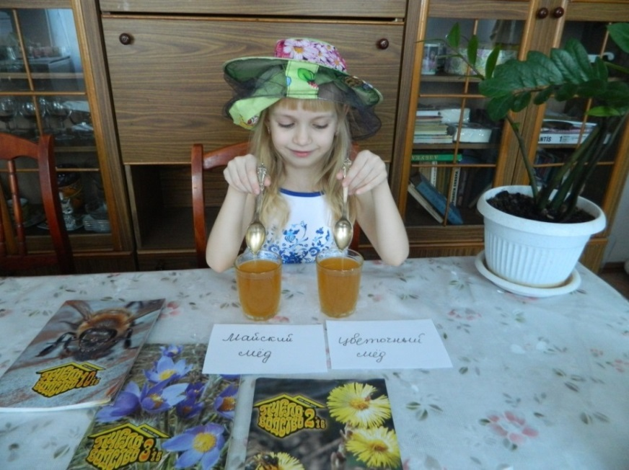
В начале августа: майский и цветочный мёд жидкий.
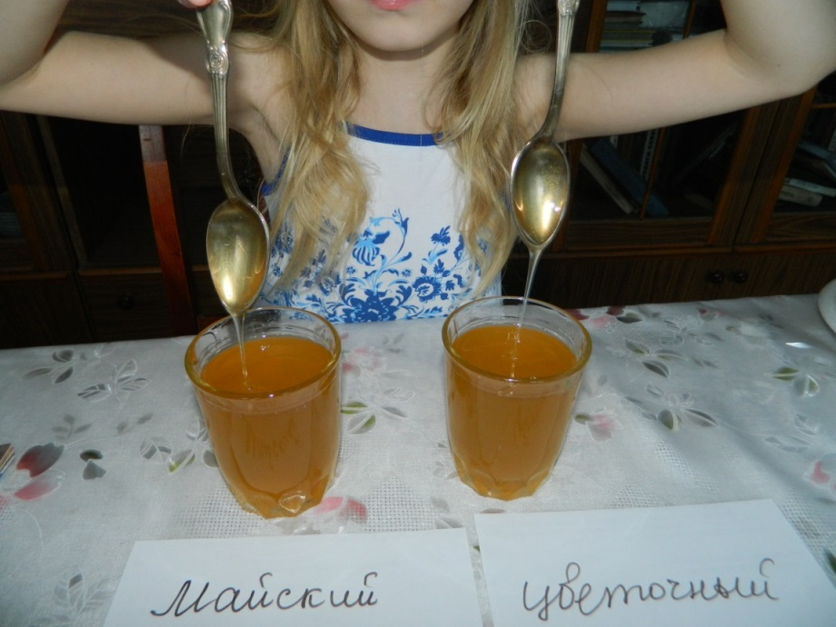
ПРИЛОЖЕНИЕ №13
2 шаг. В ноябре месяце, мы достали из шкафа стаканы с мёдом и я было удивлена. Майский мёд не изменил своих свойств, а цветочный загустел.
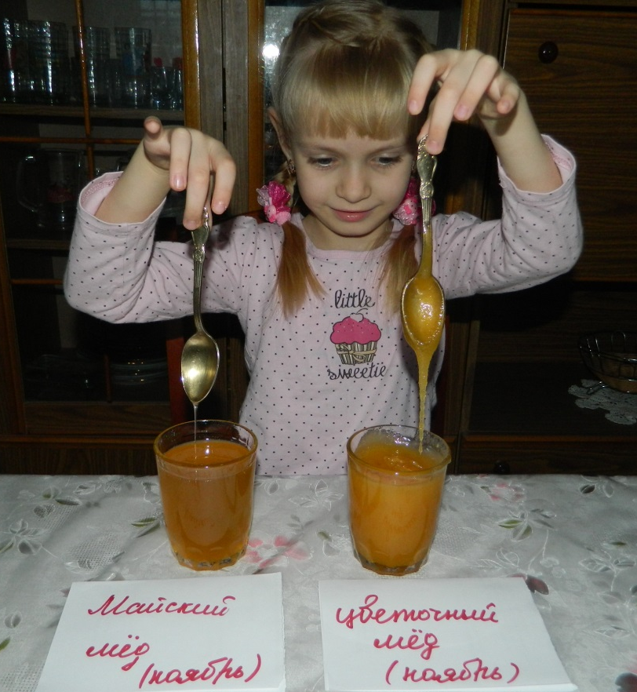
Почему же цветочный мёд загустел?

ПРИЛОЖЕНИЕ №14
В опыте мы использовали майский из белой акации поэтому он не загустел, прошло мало времени. Так как 90% присутствует сбора мёда из белой акации, а акация не даёт быстрой и сильной кристализации.

В состав цветочного мёда вошли растения: луговой клевер, кориандр, горчица, солодка зверобой, осот, донник, подсолнечник. А эти растения дают быструю и сильной кристаллизацию. Поэтому цветочный мёд быстро загустел.

ПРИЛОЖЕНИЕ №15
После проведения опыта конечно же чаепитие с мёдом!.
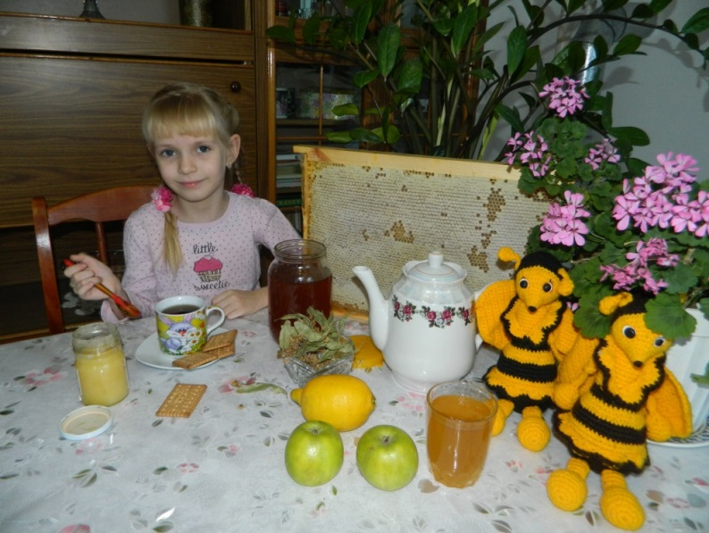
Я решила заняться творчеством и нарисовать трудолюбивую пчёлку, которая собирает вкусный, ароматный мёд!
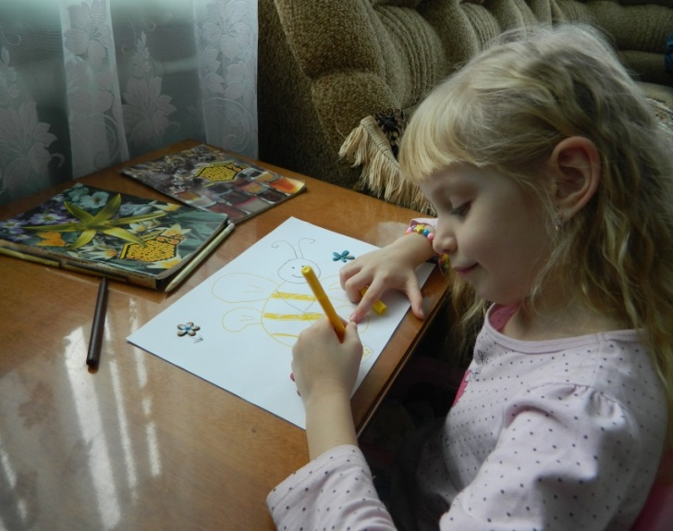 | 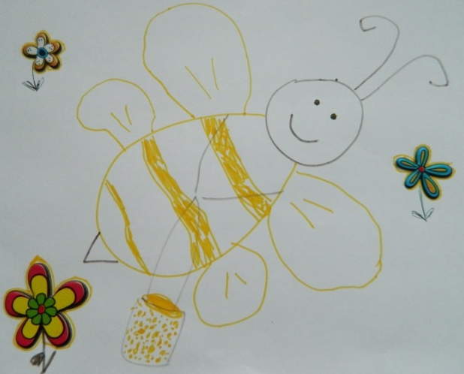

Мой рисунок «Золотая пчёлка»

ПРИЛОЖЕНИЕ №16

Уважаемые ребята и родители!
Предлагаем вам ответить на вопросы анкеты. Ваши ответы помогут нам
в написании экологического проекта.

АНКЕТА
1. Любите ли вы мед?
ДА НЕТ

2. Знаете ли вы, чем полезен мед?

3. Где вы приобретаете мед?
- на рынке
- в магазине
- у знакомого пчеловода

4. Часто ли вы сталкиваетесь с некачественным медом?
- да
- нет
- иногда

5. Как вы распознаете качество меда?
- по вкусовым качествам
- по сертификату соответствия
- никак

6. В каких целях вы используете мед и продукты пчеловодства?
- как лакомство
- в качестве лекарства
- для приготовления пищи

7. Какие продукты пчеловодства вы используете чаще всего?
- мед
- прополис
- пыльца

Спасибо за сотрудничество!

